请云南省心理学会2013年学术会议指正

这不应该是一种梦想

——“政府—社团—机构及个体—心理健康服务进社区”模式展望

钱 锡 安

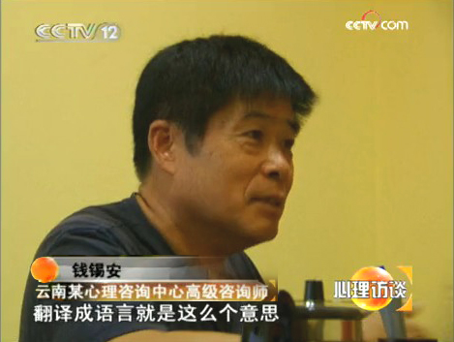

昆明市心桥心理健康研究所参会资料【封面】
见面话与见面礼

久不见面。生人的面孔得不到认识，熟人的面孔也变得陌生。
喜闻云南省心理学会2013年学术会议召开！
想到必有生人、熟人见面。送点儿什么见面礼呢？
“君子赠言”，想罢，特赶制这个“小册子”，载着见面话，作为见面礼。
恭请各位同道笑纳，指正。
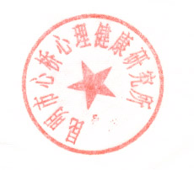
社会派心理健康工作者
2013-12-7

目录
第一部分
心理学界有五大学派
第二部分
笔者一不留神成为社会派
第三部分
从在十字路口彷徨到在三岔路口抉择
第四部分
敢问大家
第五部分
昆明地区心理咨询业的现状及思考
第六部分
“心理健康服务进社区”模式展望 【封二】
第一部分
心理学界有五大学派
2001年以前，2001年，止于2013年。
全国五大学派，云南四学派，关于“三军”。
一、“医学派”
有医疗背景的心理医生或心理咨询师，从业于医院的精神科、神经内科和心理科，笔者称之为“医学派”。
二、“学院派”
高校有从事心理学教学并科研背景的心理学老师或心理咨询师，谓之“学院派”。
三、“社会派”
由国家劳动和社会保障部颁发资格证书的以社会经历为背景的心理咨询师或心理健康工作者，即“社会派”。
以上三派，谓之“三军”，五派也可谓之“三军”。
四、“科班派”
各大中小学校的专职心理咨询师或心理辅导老师等，他们介于学院派与社会派之间，因为是从院校心理学系培养出来的，又走上社会以社会为背景开展心理健康工作，一时找不到成熟的提法，姑且称“科班派”。
近年，我省心理学界实际上已经存在四大学派或四支队伍。
五、“科研派”
目前，云南省社科院没有设立心理健康研究所，尚没有狭义或严格意义上的“科研派”。
笔者想，进而建议：抑或云南省社科院能成立个心理研究所，让它来带领这几支队伍，宣传、普及心理健康？

第二部分
笔者一不留神成为社会派
知青后的人生分水岭。
笔者是一不留神成为社会派：自学考试汉语言文学本科生，接受社会培训机构培训成为高级心理咨询师。
笔者通过昆明心桥心理研究所“再创业”，是人生第二次创业，在玩心理学。
一、坐在校外苦毕业证拿资格证
（一）1969年招工通知
当时有两个可能：一是进工厂当产业工人，二是上工农兵大学当知识分子。内心盼着上大学，先接到的却是招工录取通知书。
（二）1977年恢复高考
恢复高考，不考虑“老三届”的年龄。但笔者忙于工作的调动，不能兼得，失去考大学机会。
（三）1979年参加考研
1978年转干，当教师。学校饥不择食，笔者高中水平，教高中应届毕业生。1979年，云南民族学院历史专业招收研究生，笔者报考。先秦两汉专业及格，其它科目全挂。结果，又与大学无缘。
（四）1983年自学考试
1983~1988年，自学考试，云南师范学院汉语言文学本科生。
1984~1986年，自学考试，中央广播电视大学经济管理专科毕业。
（五）2001年云南昆明心理咨询师“黄埔一期”培训
2001~2003年，昆明五华培训学校“心理咨询师中级班”培训结业。
2002~2004年，云南科技教育学校“心理咨询师高级班”培训结业。
（六）2003年北京医科大“应用心理学”研究生班培训
2003~2005年，北京医科大学“应用心理学”专业研究生专修班结业。
2002年，成立昆明市心桥心理健康研究所。
2002~2013年，在研究所专职从事心理健康的研究工作达12个年头。
二、两个公益网站普及心理知识
（一）静网
http://www.kmxinqiao.com
（二）动网
http://www.kmxinqiao.cn
三、整合前人成果提出科学假说
（一）整理出一人“三心”
不是说一个人有3颗心脏，而是指笔者经过长期调研、临床、实验、问卷、观察、思考、积累和整合，对个体的各种心理状态和心理疾病以及矫正心理障碍、治疗心理疾病的诸多技术和方法的一种总结、概括。
1.“心态”：四类147种。
2.“心病”：五类型225种。
3.“心药”：十类406种。
（二）整合出人生四求
1.求知。
2.求爱。
3.求职。
4.求自我实现。
（三）提出几个科学假设
1.提出“应试教育并发症”（《新谈“应试教育并发症”》）。
2.提出“就势疗法”（《“就势疗法”的创立与应用》）。
3.提出《家学心理学》（爱情、夫妻、婚姻、家庭—家学）。
4.提出《心理治疗可以首先通过EAP进入医疗保险或公费医疗》。
（四）探讨心理学与医学的一种合作
拟撰文《临终关爱与姑息治疗——关于老年后期心理护理的挑战与思考》。
四、拟撰心理健康系列丛书八部
（一）《心态心病心药》（三心篇）
已出版，2007年12月。
（二）《心病还须心药医》（资质篇）
已完稿，将出版。
（三）《亲子师生沟通》（求知篇）
已再版，2007年6月。
（四）《家学心理学》（求爱篇）
已完稿，将出版。
（五）《职场心理援助》（求职篇）
资料已齐，目录已定，正在撰写。
（六）《人生自我实现》（体验篇）
资料已齐，目录已定，正在撰写。
（七）《文字排郁疗法》（减压篇）
资料已齐，目录已定，正在撰写。
（八）《心桥心理案例》（个案篇）
资料已齐，目录已定，正在撰写。
五、与各媒体合作宣传心理健康
（一）云南生活新报
参阅网站的“媒体专访”栏目。
（二）昆明都市时报
参阅网站的“媒体专访”栏目。
（三）云南信息报
参阅网站的“媒体专访”栏目。
（四）春城晚报
参阅网站的“媒体专访”栏目。
（五）昆明广播电台
参阅网站的“音频”栏目。
（六）云南省广播电台
参阅网站的“音频”栏目。
（七）昆明电视台
参阅网站的“视频”栏目。
（八）云南省电视台
参阅网站的“视频”栏目。
（九）CCTV-12频道心理访谈栏目
参阅网站的“心理访谈”专栏。
六、鼓动创建社团“三军”联盟
寻找领军人物，合伙成立及参与建立学会、协会，鼓动“三军”联合。不同时段都有撰文。但结果、效果可怜。
（一）《我想有个“家”》
2002-8~2003-10，为创办“云南心理咨询师学友沙龙”抛砖引玉。
（二）《成立“中国社会应用心理师协会”倡议书》
2007年7月5~8日，应中国科学院心理研究所邀请，笔者参加了在北京召开的2007年中国心理学家年会。会议期间，颇有感慨，于是与四川成都百特尔心理应用研究所所长刘霁日老师提出了关于成立“中国社会应用心理师协会”的倡议。
倡议书的标题是《全国10万应用心理师异军突起》，副标题是“关于成立中国社会应用心理师协会、凝聚和整合全国由国家劳动和社会保障部颁发资格证书的应用心理师的倡议书”。
（三）《心理健康服务进社区”模式展望》
心理咨询服务机构及心理师个体，如何找到咨客或市场？近几年，笔者提出“政府—社团—机构及个体—心理健康服务进社区”模式。进一步提出，心理咨询需要团队，心理师需要联合，乃至是三军的联合。
下面有专项介绍。

第三部分
从在十字路口彷徨到在三岔路口抉择
站在社会角度看，云南昆明的心理咨询业，12年来，总体上说，基本上是先来者居后，原地踏步。其心理咨询市场现状、特点：有价无市，有市无场，有场无人，有人无气，人气不旺，咨客零星，一块“冻肉”，十年依旧。
一、医学派旱涝保收游刃有余
精神病科现在都引进了非药物的认知疗法。
二、学院派教学科研双管齐下
院校心理系的老师既搞教学又做科研，有的还走上社会，指导社会派的心理师以及咨询社会上的咨客。
三、科班派自我创业前途未卜
科班派一旦自我创业干个体或改行不做心理学，那在实操方面的命运可能形同社会派。因为分散的个体，谁都没有能力去开辟咨询市场，而现实则基本没有市场。眼下，心理咨询不能当饭吃，更谈不上原始积累。
四、社会者出了成果难被认可
这里指社会派的科研者。比如，笔者下面这些课题，找谁一起研发？由哪个部门认可？目前还不知道。
1.提出“应试教育并发症”的科学假设。
2.提出《“就势疗法”的创立与应用》。
3.提出《心理治疗可以首先通过EAP进入医疗保险或公费医疗》。
五、社会派难以糊口不能养家
主要说的是社会派，也包括后来的一部分自我创业的科班派。
国家证书昆明万余（社会派，10000/14000人）。
开业咨询人员百把（动态数，100人/30个机构，多为签约咨询师，另有经济来源）。
第一职业不能糊口（动态数，专职者大约30人或10个机构，多在维持）。
项目：集体培训，个案咨询，讲课，写书。
有8家搞培训的，经济收入还可以。
个案咨询做得较好的凤毛鳞爪，也就八九个人吧。
于是，没干的在十字路口彷徨，久之，渐渐离开了心理学，形成“拿到证书的一天就是告别心理学的一天”的局面；干上了的，困难重重，进退维谷，找不到咨客，在三岔路口，不知如何抉择。
知道现在是黎明前的黑暗。但假定5年不赚钱，你还会干吗？红旗会打多久？
三岔路：学术、市场、政府。在三岔路口，自我创业者走哪条道儿？路在何方？
1.走业内？自己玩自己，老搞业内培训，光成长无收入，时间长了，不好玩。
2.做市场？风险大，可能会把你包装得面目全非，炒作得鲜血淋淋。看看那张悟本。
3.跑政府？目前政府官员还不信任，怀疑心理学及心理师的你。但政府买单构建和谐社会，这是今后的主要途径。

第四部分
敢问大家
某社团拟定2013-2-20有一次业内活动，参与者大多是社会派的心理师，由笔者主讲，自命题。活动前夕，笔者一时来了灵感，吟出顺口溜28句。
心理学界一盘散沙
村自为战都是老大
国家证书昆明万余
开业咨询人员百把
第一职业不能糊口
公益活动不愿参加
专家门诊那是做梦
梦中临床无市有价
见面寒暄真忙真忙
坐而论道其谈夸夸
没有咨客怨天尤人
开辟市场以后谈吧
团队精神也不反对
真要合作好处在哪
中德首届摇篮云南
先来居后三十年啦
科研没有科班改行
弄潮健儿全都趴下
医学院校走上社会
精神病科认知疗法
社会派者原地踏步
三岔路口无娘无家
学术市场还有政府
如何承接怎样转嫁
早春冰冻凌晨黑暗
孤寂反思黎明朝霞
构建和谐谁人领军
十载厚积何日薄发

第五部分
昆明地区心理咨询业的现状及思考
为了鼓舞社会派的兄弟姐妹，随即，笔者又撰文《昆明地区心理咨询业的现状及思考》，提纲如下。
一、昆明在解放前就有舶来品的心理学
且不说中国古代就有雏形的心理学，就有诸多的心理疗法。
二、上个世纪50年代的学院派与医学派
三、文化大革命时期心理学成为伪科学
四、上世纪80年代初中德班第一届培训班在昆举行
五、上世纪90年代有学院派心理学专业的教师下海
六、本世纪初2001年“黄埔第一批”的社会派诞生
七、目前全国心理学界可分5大学派，云南有4派
八、昆明心理咨询市场的现状、特点及形成的原因
九、社会派心理学专业选择的浪漫性及创业的艰难
十、从在十字路口彷徨到在三岔路口抉择
十一、目前我省心理学有9个左右民间半民间社团
云南省昆明市共青团12355心理服务台于2008年创建，笔者2010年参与，做心理健康志愿者，开展实践活动。就目前观察和参与的情况看，笔者比较看好12355这个半官方的社团，这是一个有磁性的团队，里面有有活力的领军人物。
（一）心理学社团约9家，但大多都不落地
（二）社团建设，要有凝聚三军五派队伍的功能
（三）心理健康培训咨询机构，心理师个体，大联盟
十二、“政府—社团—机构及个体”模式展望
下面有专题。
十三、昆明心理咨询业（市场）的前景
十四、云南省心理学会（？）的使命
？？？

第六部分
“心理健康服务进社区”模式展望
当在《精神卫生法》的麾下。
一、政策倾斜与政府信任
经典理论：在中国，政策，是心理学、心理咨询、社会派心理师的生命！
经典案例：在昆明，政府父母官推理——笔者“谢谢妈！”的呐喊与企求。
一种模式：“政府—社团—机构及个体—心理健康服务进社区”。
一个现实：云南省昆明市共青团—共青团12355服务中心—N个心理咨询机构及诸多心理师志愿者—进学校，去少管所，奔赴贫困山区。
另一种可能：比如是政府文明办、民政部门、卫生部门—比如是12355服务中心—N个心理咨询机构及诸多心理师志愿者—心理健康进社区，政府买单，有偿服务，构建和谐社会。
二、“三军”联盟与团队活动是时代要求
有人说：个人精英行为已经过时，开始进入团队时代。——时代与市场告诉我们，心理学也应如此，当形成凝聚力和组建社团，共进和共赢。因为一个心理机构、一个心理师，谁也拿不下一个企业EAP项目的“大蛋糕”。
任忠文老师日前说过：“现在，是心理师整合的时候了。”
在此次年会上的一个呼吁：云南省心理学会，或者鲜为人知的云南省咨询心理专业委员会，能不能领军？
（一）心理咨询的市场不在学校、医院，而在社会
学校：教书育人，基础心理学。
医院：治病救命。病理心理学。
社会：疏泄情绪。应用心理学。
应用心理学，在社会，是一边铺路，一边前进。
（二）社会成立私家心理健康培训和咨询机构
如云师大培训学院心理咨询师培训中心、赛百威培训中心、心灵家园培训中心等，还有星波、漆平、育林、慧中、温海的私家工作室及心桥心理所等，都属于心理培训和咨询机构。
（三）政府构建和谐社会，当为心理和谐买单
中国特色，各级政府的“文明办”竟成为构建和谐社会的主帅！
政府的职能部门比如说是“文明办”，他们有经费买单，相信并委托社团组织比如说是云南省昆明市共青团12355心理服务平台，做服务社会的项目。
政府买单是必由之路，但也是艰难之路。道路曲折，前途光明。就看我们的幸福延迟力及耐受力。
（四）三军联合，组建社团，社团承上启下
比如说，12355平台领军、调配，凝聚、吸纳社会上的心理机构及心理师个体，乃至医院、学校的心理健康工作者，即三军五派，作为它的会员，承上启下，形成系统工程，转接政府的服务项目，让它的会员们来具体操作完成，有偿服务。实现政府—社团—机构—百姓四赢。
这样，作为心理机构及个体，不用自己去找市场、咨客，只专心把重点放在实操和提高上，正像医院精神科的医生、学校心理系的老师不用自己跑到街上找患者、拉生源一样。
如果这条路通达了，心理师在哪个行业都会有事干，包括在自己创业的那个机构里。
这就是笔者的蓝图模拟及模式展望。
（五）关于心理治疗和咨询可进医保等的设想
关于EAP落实在劳保、医保和福利中的设想与建议：
1.心理健康既然成为新健康概念的另一半。
2.试用消费“心理咨询福利卡”。精神福利及通过物质而体现的精神福利。
3.社会的心理咨询机构不能出具医疗发票。
4.医疗机构的心理治疗专科开始出现。
5.笔者的学术论文《心理治疗可以首先通过EAP进入医疗保险或公费医疗》。

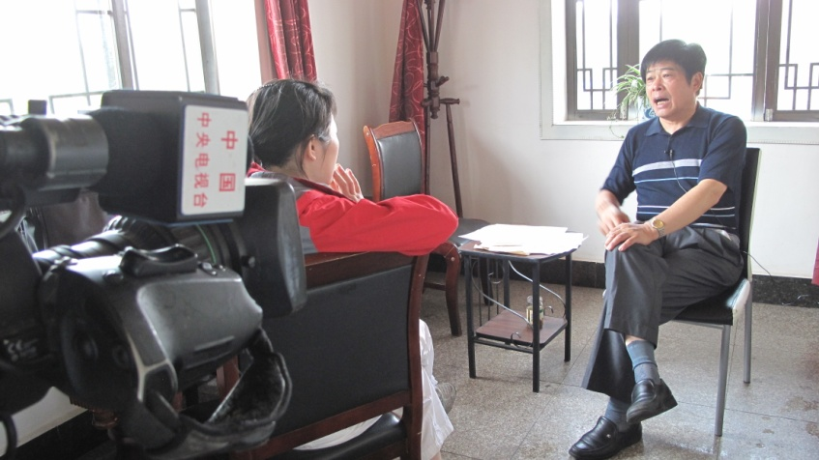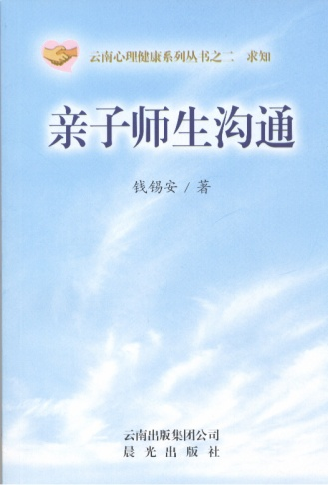
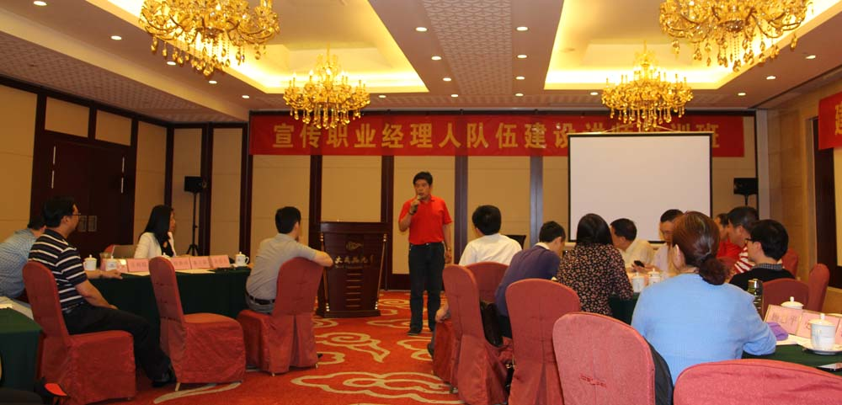
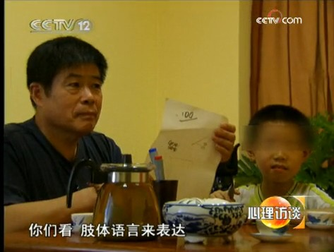 | 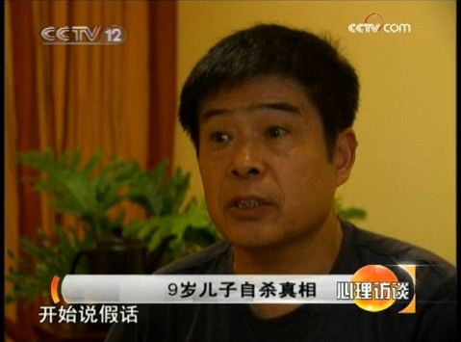
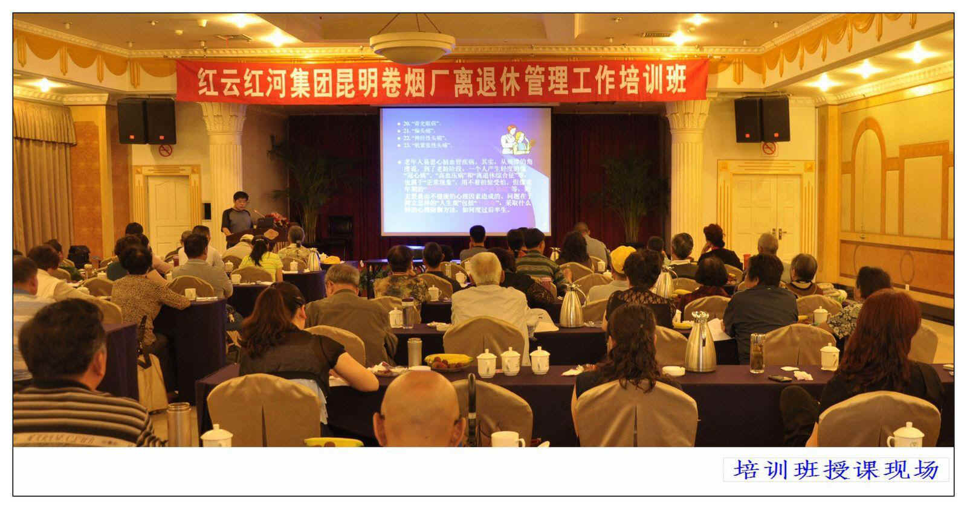
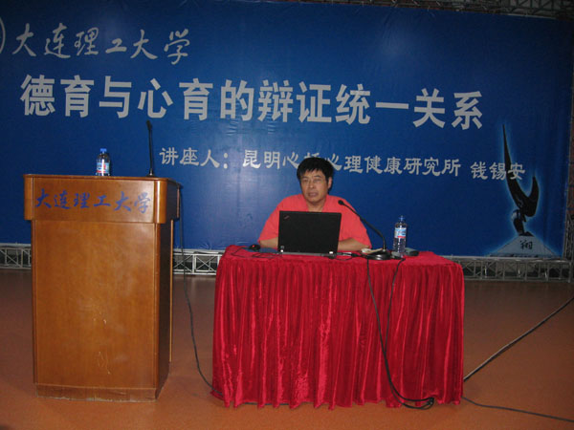

钱锡安 男，汉族，年龄段为老年初期，山东威海人氏。
学历职称 云南师范大学汉语言文学本科、中央广播电视大学经济管理专科毕业，北京医科大学“应用心理学”专业研究生专修班结业；中级经济师、讲师、记者编辑和高级心理咨询师。
简历名分 上山下乡知青，工厂车工工人，自学考试的大学生，小学、中学、大学的教师，报刊的记者编辑，企业管理者，行政执法者，现为社会自由撰稿人演讲人、昆明心桥心理健康研究所所长。
性格为人 自强不息，豪爽不阿，善解人意，宽容助人。
特长爱好 现代汉语、写作理论、写作实践、大学语文、经济应用文写作、公文写作等课程的讲授或辅导；京剧学唱，美声合唱，器乐伴奏，书画浅赏，摄影初探；撰稿，演讲。
四大弱项 不记路，不记数，不记人名，不善自我推介。
咨询范围 运用精神分析、行为主义、人本主义、认知、文字排郁、音乐、系统式家庭等疗法的理论、方法和技术，辅导心理困惑、排解心理障碍、治疗心理疾病。
咨询方向 亲子代沟、问题婚姻—病态家庭以及企业EAP服务。
治疗特点 一是应用型理论下的疗法，二是无痕迹的疗程，三是标本兼治的疗效。
座右铭 帮助别人，快乐自己！助人，是我永远的精神“原始积累”。
◆科研地址：昆明市五华区螺峰街126号。
◆咨询地点：翠湖公园北门内文津桥头哈鲜族咖啡水榭二楼。
◆公益网站：http://www.kmxinqiao.com，http://www.kmxinqiao.cn。
◆电话预约：公益讲座13908856911，个案咨询13354621145。
◆电子信箱：kmxinqiao@163.com。
◆Q Q交流：1187037779。
◆邮政编码：650031。 【封三】
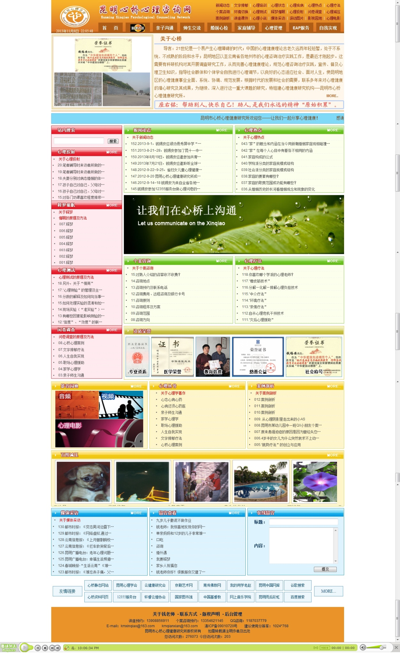
【封四】

